- 课程设计目的
通过运用所学python语言的知识编程，达到熟练掌握python语言相关知识的目的。 在用python语言实现一个爬虫程序设计的过程中，掌握好完成一个简单应用程序的设计从设计、编码到调试的全过程，最终达到锻炼实践动手能力，提高编程水平。

- 课程设计具体要求
自己选择一个网站，用python语言编写一个爬虫程序，将其网站中的文字、图像或视频等信息抓取到本地文件或文件夹中保存。相关要求如下：
- 抓取的是网站不是网站的首页。抓取的内容一定要分布在整个网站的多个页面和多个链接中。
- 以抓取小说网站为例，必须抓取一系列小说（不是一部小说）的篇名、作者、出版单位（或首发网站）、出版时间（或网上发布时间）、内容简介、小说封面图画、价格、读者评论或评分等多项信息，并将上述信息组织成表格形式（可以是csv、json、excel等）加以保存。另外，还可以深度抓取某部小说的多个章节或全部章节进行分词和词频统计。
- 抓取内容的命名要与抓取内容相衔接。
- 一个行政班的同学所选网站不能重复，选好的网站域名要到学委那里申报并获批，只有获批同意的网站才能认可其作业的合规性。审批原则是：如有重复，先报先得，因申报晚了而导致重复的要更换网站，直到不重复为止。只要是主域名相同，则被界定为同一网站。
- 完成基本要求只能获得评分标准中作品完成分（以下计分均将作品完成度分值视为100分计算）的60-75分左右，加分需要完成下列更多任务。
- 在完成基本功能后，如果程序中加入了反爬技术的可有进一步的加分（5分左右，具体分数视所用技术情况和编写的程序质量，后面同）。
- 在完成（5）（6）两项的基础上，如果采用正则表达式技术的再有进一步加分（10-15分）
- 在完成（5）（6）（7）三项的基础上，如果能将获取的有意义的文字文档进行分词并进行词频统计则再获加分（5-10分）
- 文字、表格、图像等各种数据可以自行选择不同文档格式来保存，这些格式可以是记事本、csv、json、xml、excel等。
- 上述（7）（8）（9）所涉及的知识，因为课时少的原因，将由同学们自学获取。
- 提交的作业包含程序、存放程序执行结果的文件或文件夹、相关说明文档等三份材料。程序执行除能获得所需结果外，清晰明白的程序注释、格式漂亮的程序结果数据组织形式将是获取区间分数中高分的依据之一。
- 课程设计具体内容

3.1 需求说明及功能分析

3.1.1需求说明：

本程序的需求是爬取boss直聘网站上关于Python岗位的招聘信息，并将相关信息存储至CSV文件中。对于每一个招聘信息，需要提取出职位、薪资、经验、学历、城市、地区、公司名称、公司规模、职位描述、公司福利等信息，并将其写入CSV文件中。

3.1.2功能分析：
- 网络请求模块：设置请求头部信息，包括user-agent和cookie，发送请求获取Boss直聘网站的招聘信息页面，使用requests库实现。
- 数据存储模块：打开CSV文件，创建csv_writer对象，用于将招聘信息写入CSV文件中。
- 提取数据模块：对爬取到的数据进行解析，提取出所需信息，输出打印提取出的信息，检查是否正确提取。

3.2 程序概要设计
- 导入requests模块和csv模块
- 打开CSV文件，创建csv_writer对象。
- 设置请求头部信息，包括user-agent和cookie。
- 发送请求，获取数据内容。
- 解析数据内容，提取出所需信息，写入CSV文件中。
- 输出打印提取出的信息。
- 关闭文件。

3.3 程序详细设计
- 导入所需模块

程序首先需要导入requests和csv模块，其中requests用于发送HTTP请求，csv用于将数据写入CSV文件。

- 打开CSV文件

程序通过open函数打开CSV文件，指定文件名为'boss_zhipin_jobs.csv'，打开方式为'a'（追加模式），编码方式为'utf-8'，并且设置newline参数为''，以防止写入CSV文件时出现空行。

- 创建csv.DictWriter对象

通过csv.DictWriter类创建一个csv_writer对象，该对象接受两个参数：文件对象f和fieldnames参数，其中fieldnames参数是一个包含列名的列表。

- 写入CSV文件头部

通过csv_writer的writeheader方法写入CSV文件头部，即列名。

- 发送HTTP请求

程序使用requests模块发送HTTP请求，将URL地址'https://www.zhipin.com/wapi/zpgeek/search/joblist.json?scene=1&query=python&city=101280100&experience=&payType=&partTime=&degree=&industry=&scale=&stage=&position=&jobType=&salary=&multiBusinessDistrict=&multiSubway=&page=1&pageSize=30'作为参数传递给requests.get()方法，同时还需要设置headers参数，以模拟浏览器发送请求。

- 解析JSON数据

通过response.json()方法解析HTTP响应，返回一个包含Python职位信息的JSON对象。

- 遍历JSON数据并写入CSV文件

通过for循环遍历JSON对象中的每个职位信息，将其保存到字典dit中，并将该字典写入CSV文件中。

重点代码示例：

for index in response.json()['zpData']['jobList']:
dit = {
'职位': index.get('jobName', ''),
'薪资': index.get('salaryDesc', ''),
'经验': index.get('jobExperience', ''),
'学历': index.get('jobDegree', ''),
'城市': index.get('cityName', ''),
'地区': index.get('areaDistrict', ''),
'公司名称': index.get('brandName', ''),
'公司规模': index.get('brandScaleName', ''),
'职位描述': index.get('skills', ''),
'公司福利': index.get('welfareList', ''),
}
# 写入数据
csv_writer.writerow(dit)

- 关闭CSV文件

程序使用f.close()方法关闭CSV文件。

3.4 程序测试
- 对爬取到的数据进行解析，提取出所需信息，输出打印提取出的信息，如图1所示。

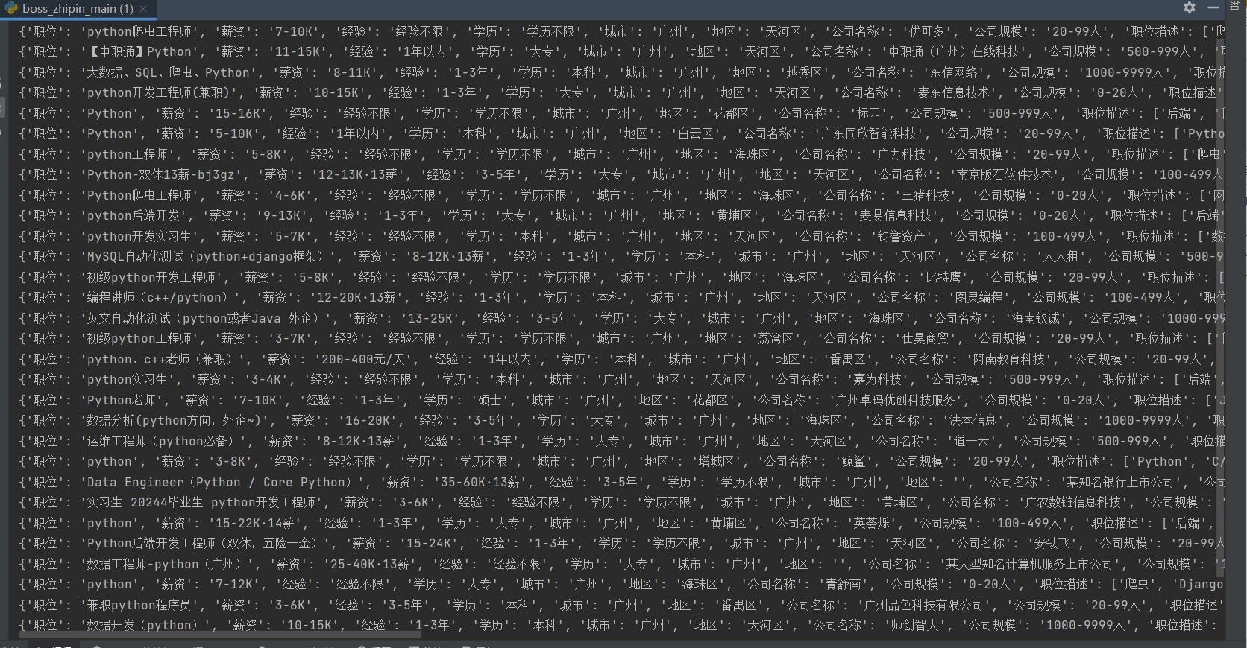

图1

- 将提取的招聘信息写入boss_zhipin_jobs.csv文件中，如图2所示。

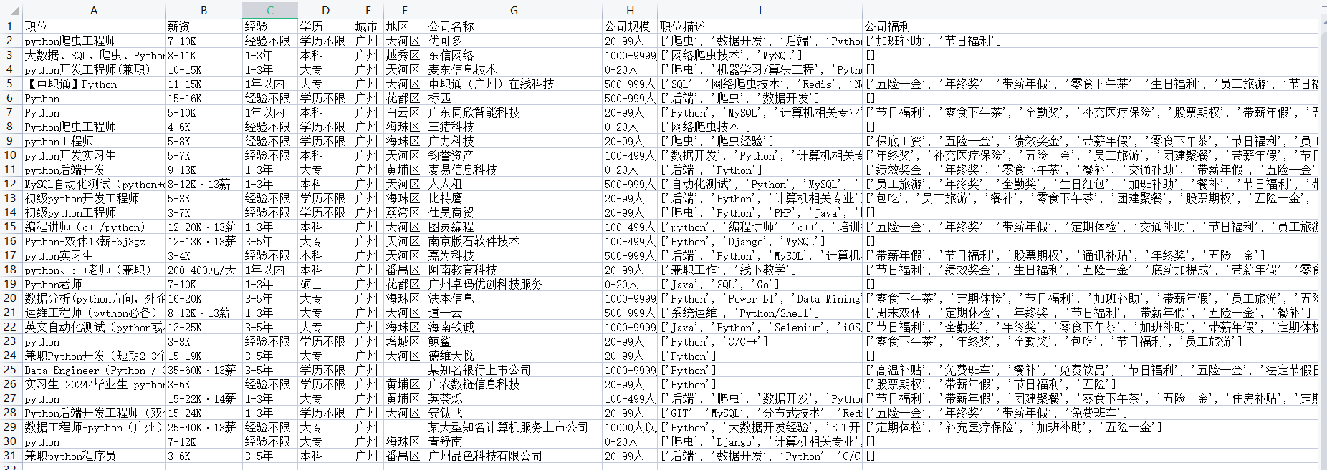

图2

- 总结

4.1 遇到的困难及解决方案
4.1.1 遇到的困难：
在爬取数据时，请求返回的JSON数据中某些字段可能为空，导致程序在写入CSV文件时出现KeyError异常。
4.1.2 解决方案：
- 在发送HTTP请求时，需要添加Headers头，否则请求会被网站拦截。
- 在程序中读取JSON数据时使用了get方法，如果某个字段在JSON数据中不存在，则该字段的值会被设置为空字符串。

4.2 总结与感想
这个Python爬虫程序已经基本上完成了，唯一不足的就是正则表达式技术和词频统计功能未实现，还需学习更多知识来完善自身的本领。
在这次的课程设计中，我学习到了如何使用Python编写一个简单的爬虫程序，包括发送HTTP请求、解析JSON数据、使用csv模块将数据保存到CSV文件等基本操作。经过不懈的设计、编码和调试运行，这个爬虫程序不仅仅完成了，还很好地锻炼了我的实践动手能力，以及提高了不少编程水平。
为了这次课程设计，我在网上查阅了很多资料，很好地锻炼了自己的查阅资料的能力和快速吸收新知识的能力。整个过程我都有学到了很多的知识，在以后的学习当中，我会更加努力的学习好专业知识，并将所学的知识用于实践当中去，以便牢固掌握知识。

- 参考文献
[1] 夏敏捷，杨光，张西广. Python程序设计应用教程（第二版）[M]. 北京: 中国铁道出版社有限公司, 2020.12
[2] 郭婺,郭建,张劲松等.基于Python的网络爬虫的设计与实现[J].信息记录材料,2023,24(04):159-162.
[3] 孙亚红.基于Python的招聘信息爬虫系统设计[J].软件,2020,41(10):213-214+235.
[4] 苏明焱.基于Python的招聘网站信息的爬取与数据分析[J].信息与电脑(理论版),2022,34(24):193-195

